Projektová dokumentácia

Zvýšenie bezpečnosti a prevencie proti vandalizmu kamerovým systémom – rekonštrukcia kamerového systému

Obec Dvorníky

Investor : Obec Dvorníky,
v zastúpení: Maroš Nemeček – starosta obce
august 2026
Vypracoval : Bc. Jakub Chylík, DATAGRAM, s.r.o., Hlohovec

Základné technické údaje:

  - : Sieť : 1 / PE/N AC 230V 50Hz, TN – C-S – napájacia časť DC 12V, 48V – napájanie kamier

  - : Ochrana pred úrazom elektrickým prúdom v normálnej prevádzke
    - ochrana izolovaním živých častí
    - ochrana zábranami alebo krytmi

  - : Ochrana pred úrazom elektrickým prúdom pri poruche
    - ochrana samočinným odpojením napájania v sieti TN
    - ochrana pospájaním STN 33 2000-4-41

  - : Prostredie :
Vizuálna obhliadka objektu na mieste, normy STN 33 2000-1:04/2009, STN 33 2000-5-51: 05/2010 + A11: 12/2013 + O1: 08/2014
Opis technologického procesu a zariadenia :
Obecný kamerový systém, časti kamerového systému ako kamery, príslušenstvo, vonkajšie vedenia, rozvádzače a boxy IP65, sú vystavené všetkým vonkajším vplyvom.
Rozhodnutie :
Komisia stanovuje určenie vonkajších vplyvov pre prípojku podľa STN 33 2000-1:04/2009, STN 33 2000-5-51: 05/2010 + A11: 12/2013 + O1: 08/2014, nasledovne:
Prostredie vonkajšie
AA8, AB8, AC1, AD4, AN3, AP1, AQ3, BA4, BA5, BB2, BC2, CA1, CB1

  - : Elektrické zariadenie podľa vyhl. č.: 508/2009 Z.z. : skupina B

  - : Použité normy a predpisy :
Vyhl. č. 508/2009 Z.z. Na zaistenie bezpečnosti a ochrany zdravia pri práci a bezpečnosti technických zariadení

STN 33 2000-4-41 Elektrické inštalácie budov – Ochrana pred úrazom elektrickým prúdom
STN 33 2000-5-51: 05/2010 Elektrické inštalácie budov, Časť 5: Výber a stavba el. zariadení, Kapitola 51 : Spoločné pravidlá
STN 33 2000-5-51/A11: 12/2013 Elektrické inštalácie budov, Časť 5: Výber a stavba el. zariadení, Kapitola 51 : Spol. pravidlá
STN 33 2000-5-51/O1: 08/2014 Elektrické inštalácie budov, Časť 5: Výber a stavba el. zariadení, Kapitola 51 : Spol. pravidlá
STN 33 2000-5-54 Elektrické inštalácie budov, Časť 5: Výber a stavba el. zariadení, Kapitola 54 : Uzemňovacie sústavy a ochranné vodiče
STN 33 2000-4-46 Elektrické inštalácie budov, Časť 4: Zaistenie bezpečnosti, Kapitola 46 : Bezpečné odpojenie a spínanie
STN 33 2000-4-47 Elektrické inštalácie budov, Časť 4: Zaistenie bezpečnosti, Kapitola 47 : Použitie ochranných opatrení na zaistenie bezpečnosti, Oddiel 470 : Všeobecné, Oddiel 471 : Opatrenia na zaistenie ochrany pred úrazom elektrickým prúdom
STN 33 2000-5-523 Elektrické zariadenia, Časť 5: Výber a stavba el. zariadení, Oddiel 523 :

Dovolené prúdy

STN 33 2000-1:2002 Elektrické inštalácie budov, Rozsah platnosti, účel a základné podmienky STN IEC 61140 Ochrana pred úrazom elektrickým prúdom, Spoločné hľadiská pre inštaláciu a zariadenia
STN 34 3100 Bezpečnostné predpisy na obsluhu a prácu na elektrických inštaláciách STN 33 3320:2002 Elektrické prípojky
STN 73 6005 Križovanie a súbehy podzemných sieti

Predmet projektu:
Projekt sleduje naplnenie jeho prioritného cieľa - komplexnej ochrany života, zdravia a majetku obyvateľov, návštevníkov obce, ako aj majetku obecných inštitúcií, fyzických a právnických osôb vykonávajúcich činnosť na území obce formou situačnej prevencie.

Zámerom Projektu je rekonštrukcia nefunkčného kamerového systému s prenosovou sústavou signálu a príslušným hardvérovým a softvérovým vybavením, ktoré zabezpečia kontinuálne monitorovanie a záznam z exponovaných lokalít obce podľa grafického vyobrazenia. Z hľadiska priestorového usporiadania katastra obce a vo vzťahu k dostupným finančným zdrojom na financovanie projektu, technickej obtiažnosti a udržateľnosti projektu je vybudovanie kamerového systému plánované realizovať podľa spracovaného projektu. Dátová sieť na ktorej bude kamerový systém prevádzkovaný pozostáva ako z vlastnej siete, tak z optickej siete siete vo vlastníctve Západoslovenskej distribučnej, a.s. Kamery budú osádzané ako na stĺpoch a objektoch obce Dvorníky tak na podperných bodoch Západoslovenskej distribučnej, a.s. V projekte sa uvažuje použiť nadštandardné typy kamier s pokročilým AI modelom a taktiež dopravné kamery na vstupy do obce.

Technické riešenie:
Kamerový systém:
Digitálny rekordér (NVR) je typu Dahua NVR5216-EI2, bude osadený v budove obecného úradu v uzamykateľnom nástennom rozvádzači v rozvodnej miestnosti. NVR je pokročilý 16-kanálový sieťový videorekordér s umelou inteligenciou a technológiou WizSense pre profesionálne IP kamerové systémy. Sieťový videorekordér NVR5216-EI2 predstavuje špičkové riešenie pre moderné zabezpečovacie systémy s integrovaným AI čipom a algoritmami hlbokého učenia. Podporuje IP kamery s rozlíšením až 32 Mpx. Zariadenie vyniká pokročilými AI funkciami vrátane detekcie a rozpoznávania tvárí až pre 30 000 snímok v 20 databázach, ochranou perimetra a technológiou AcuPick na rýchle a presné vyhľadávanie v rozsiahlych objemoch videozáznamov. Podporuje HDMI výstup v rozlíšení 8K a ponúka intuitívne používateľské rozhranie NVR NEXT
NVR bude zálohované zdrojom nepretržitého napájania s digitálnou stabilizáciou napätia s pokročilou ochranou proti preťaženiu, skratu, prebitiu a nadmernému vybitiu s výkonom 1500 VA / 900 W.
Na bežné snímanie budú použité profesionálne IP kamery Dahua IPC-HFW5459T-ASE-IL s umelou inteligenciou a duálnym osvetlením na nepretržitý monitoring. Ponúkajú pokročilú sieťovú kameru z radu WizMind 5 Series, ktorá spája 4 Mpx rozlíšenie s inovatívnym 1/1,8" CMOS snímačom pre vynikajúci obraz aj za zlých svetelných podmienok. Kamery sú vybavené technológiou Smart Dual Light s IR osvetlením s dosahom až 80 metrov a teplým bielym svetlom s dosahom 60 metrov, čo umožňuje zaznamenávať farebné zábery aj v noci. Vďaka pokročilým AI modelom Xinghan Large-Scale AI Models-Vision ponúkajú kamery špičkové funkcie rozpoznávania objektov, adaptácie na scénu a inteligentnej detekcie. Sú ideálne na monitoring rozsiahlych priestorov. Robustné kovové prevedenie s certifikáciou IP67 zaručuje spoľahlivú prevádzku v náročných vonkajších podmienkach. Kamery budú osadené na stĺpoch na límcoch na držiakoch na stĺp, ktoré budú uchytené bandimex páskami.
Ako Dopravné kamery na čítanie ŠPZ budú použité kamery typu Dahua ITC413‑PW4D‑IZ3. Budú umiestnené na vstupoch do obce z troch smerov, z Bojničiek, Vinohradov nad Váhom a Šalgočky. Majú nasledovný stručný popis: ITC IP kamera Dahua pre dopravné aplikácie do rýchlosti 120 km/h. Kamera umožňuje detekciu a veľmi presné rozpoznávanie vozidiel nielen podľa EČV (ANPR), ale aj ďalších charakteristík vozidiel, a to vďaka použitiu učiacich sa algoritmov AI. Zariadenie je osadené kvalitným obrazovým CMOS snímačom s rozlíšením 4 Mpx, zoom objektívom a k dispozícii je samozrejme široké spektrum vstupov a výstupov. Kameru je možné okrem iného napájať aj prostredníctvom PoE+ a vďaka krytiu IP 67 je vhodná aj pre vonkajšie použitie. Ďalšie špecifikácie sú uvedené v dokumente nižšie. Kamery budú osadené na stĺpoch na držiakoch na stĺp, ktoré budú uchytené bandimex páskami

Sieťová infraštruktúra:

Aktívny prvok metalickej siete:
Gigabitový router Mikrotik RB750Gr3 bude slúžiť na bezpečnú a spoľahlivú sieťovú prevádzku a prepojenie so sieťou OÚ, NVR a inými sieťami.

Aktívny prvok optickej siete:
Nad optickou infraštruktúrou bude prevádzkovaná FTTH sieť typu EPON pomocou optického linkového terminátora (OLT) V- SOL V1600D4-DP EPON OLT. OLT bude umiestnený na OÚ v samostatnom dátovom rozvádzači napojený na záložný zdroj nepretržitého napájania zabezpečujúceho prevádzku aj počas výpadku napájania elektrickej energie. Pri jednotlivých kamerách budú umiestnené koncové jednotky ONU. Presná špecifikácia je uvedená nižšie.

Pasívna časť optickej siete:
V rámci výstavby optickej siete spoločnosťou Západoslovenská distribučná, a.s. (ZSDis) v obci Dvorníky bolo pre účely obce vyhradené 1 vlákno v tejto optickej sieti. Vzhľadom na túto možnosť bude toto jedno vlákno využité na účely pripojenia kamier na území obce. Do tejto infraštruktúry budú doplnené optické splittre, pričom vlákna budú ukončené v samostatnom dátovom rozvádzači v rozvodnej miestnosti OÚ Dvorníky. Sieť je navrhnutá v topológii strom a teda výpadok jednej kamery respektíve jedného koncového sieťového zariadenia neobmedzí prevádzku ostatných kamier v respektíve ostatku siete

Práce na optickej infraštruktúre a podperných bodoch v majetku ZSDis smie vykonávať iba poverená spoločnosť , ktorá disponuje potrebnými certifikáciami a povereniami a je jej servisným partnerom. V tomto projekte sa očakáva že tieto práce budú vykonané touto spoločnosťou a tieto náklady sú aj v kalkulácii projektu.

Na podperných bodoch budú umiestnené rôzne typy rozvádzačov v ktorých budú ukončené kamery a optické alebo metalické káble:

- Mini rozvádzač na optické ONU s krytím IP 65. Rozvádzač je uchytený na podperný bod bandimex páskami. Do tohto rozvádzača je cez prívodný dátový samonosný tienený kábel Cat5E FTP privedené bezpečné napájanie 48V. Ďalej sa tu nachádza ONU, ktoré je napájané z POE splittra ktoré mení napájanie 48V na 12V. Do rozvádzača ďalej vchádza prívodný optický drop kábel ukončený APC-SC konektorom, ktorý sa pripája do ONU, tento kábel je na podperných bodoch kotvený optickými kotvami a na druhej strane ukončený v optickom rozvádzači ZSDis. Do ONU je ďalej zapojený cez POE injektor dátový kábel exteriérový tienený Cat5e, ktorým je pripojená kamera.
- Rozvádzač s výzbrojou a uchytením na stĺp s krytím IP65 je rozvádzač umiestnený na podperných bodoch, na ktorých je už jestvujúce napájanie 230V/50Hz. V ňom sa ukončí napájanie na svorkovnici s istením. Rozvádzač je uchytený na stĺp bandimex páskami. Vo vnútri sa nachádza POE switch do ktorého bude priamo zapojený dátový kábel cat5e tienený exteriérový idúci ku kamere. Taktiež je z POE switchu cez POE splitter ktorý mení napájanie zo 48V na 12V napájané ONU. Do rozvádzača ďalej vchádza prívodný optický drop kábel ukončený APC-SC konektorom, ktorý sa pripája do ONU, tento kábel je na podperných bodoch kotvený optickými kotvami a na druhej strane ukončený v optickom rozvádzači ZSDis.
- Rozvádzač, batériový box pre VO. V jednom prípade je na podpernom bode umiestnený batériový box, ktorý slúži na napájanie kamery z verejného osvetlenia. Funkcionalita je taká že kamera je v priebehu dňa napájaná z akumulátorov. V noci keď je verejné osvetlenie zapnuté je kamera napájaná z verejného osvetlenia a zároveň sú z verejného osvetlenia batérie nabíjané. Rozvádzač je uchytený na podperný bod pomocou bandimex pásky. Ďalej sa tu nachádza ONU, ktoré je napájané z 12V batérie. Do rozvádzača ďalej vchádza prívodný optický drop kábel ukončený APC-SC konektorom, ktorý sa pripája do ONU, tento kábel je na podperných bodoch kotvený optickými kotvami a na druhej strane ukončený v optickom rozvádzači ZSDis. Do rozvádzača je ďalej zapojený cez POE injektor dátový kábel exteriérový tienený Cat5e, ktorým je pripojená kamera.
Okrem tejto štandardnej infraštruktúry budú na niektoré kamery umiestnené nasledovne:

- 1 ks kamery bude pripojená na ZŠ Dvorníky, odkiaľ bude z dátového rozvádzača aj napájaná technológiou POE. Z tohto miesta bude cez optickú sieť ZSDis kryptovaným tunelom pripojená na Router Mikrotik na OU.

- 3 ks kamier budú pripojené samonosným dátovým káblom idúcim z OÚ na priľahlý stĺp, kde bude umiestnený exteriérový POE midspan switch Mikrotik Routerboard Powerbox Pro do ktorého budú zapojené 2ks kamier na rovnakom stĺpe, z tohto miesta je vedený ďalší kábel k samostatnej kamere. Napájanie kamier bude technológiou POE 48V z OÚ cez inštalované dátové káble.

Napájanie kamerového systému:

Pri výstavbe sa neuvažuje s výstavbou nových prípojok elektrickej energie ale využije sa stávajúca infraštruktúra obce Dvorníky. Výstavba a pripájanie prebehne so súčinnosťou zamestnancov obce Dvorníky, ktorí majú danú elektrickú sieť v správe.

Pripojenie do siete kamerového systému bude možné cez vybudované dátové pripojenie (kábel Cat 5e FTP) na OÚ idúce z dátového rozvádzača ktoré bude ukončené dátovou zásuvkou v miestnosti starostu obce. Tu bude prepojená do stávajúcej sieťovej infraštruktúry a bude zabezpečený prístup ku KS.

Na monitorovanie kamerového systému bude použitý samostaný monitor a myš v kancelárii starostu na OÚ, ktorý bude pripojený cez KVM HDMI switch do NVR.

BLOKOVÁ SCHÉMA KAMEROVÉHO SYSTÉMU
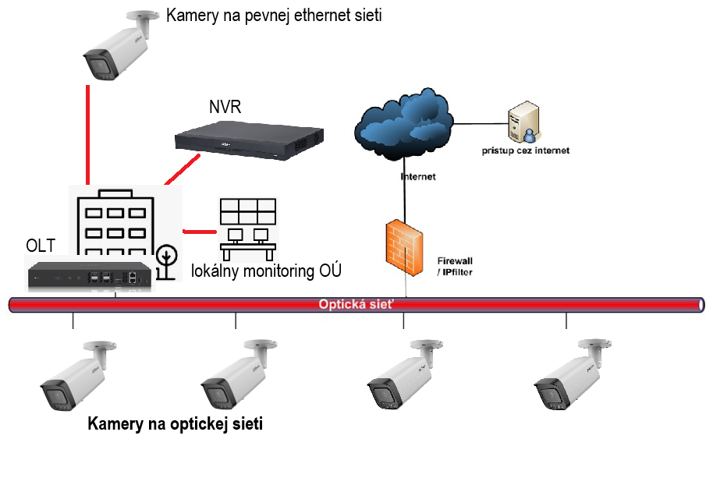

Situačné osadenie kamier:

CELKOVÁ SITUÁCIA OBCE

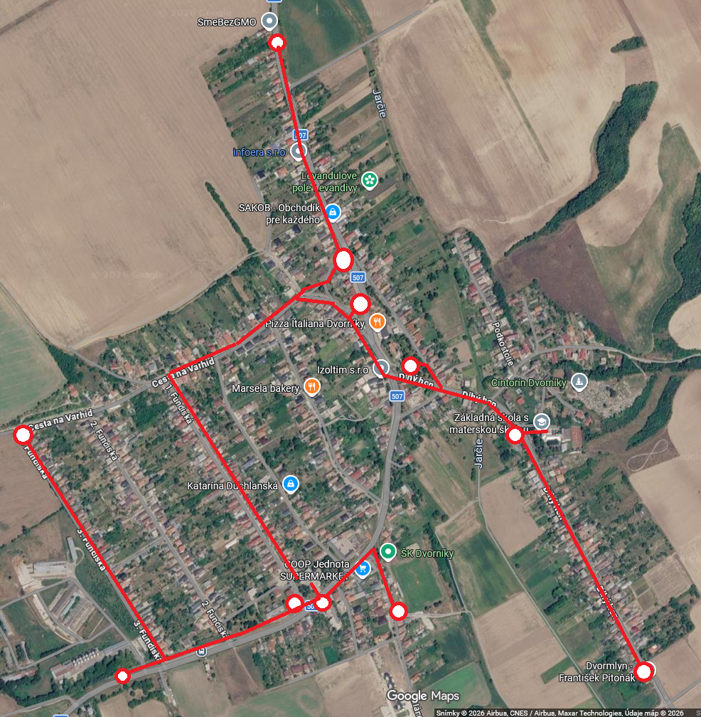

V situácii je zakreslené:
- červenou čiarou - plánované využitie optických trás
- červený krúžok s bielou výplňou – plánované osadenie kamier
- fialový krúžok s bielou výplňou – plánované osadenie dopravnej kamier

KAMERA K01 – Vodný zdroj, Vinohrady – DOPRAVNÁ KAMERA

Pohľad kamery - prístupová cesta od obce Vinohrady nad Váhom

Osadenie, montáž kamery a sieťového príslušenstva:
- kamera K01 bude osadená na p.b. ZSDis
- držiak na stĺp, uchytené bandimex páskou
- elektrorozvádzač s výzbrojou a uchytením na p.b. bandimex páskou
- napájanie ONU cez splitter v rozvádzači
- napájanie kamery PoE IEEE 802.3af cez FTP Cat5e exteriérový z POE Switchu
- na p.b. je jestvujúci rozvod 230V/50Hz, ktorý bude káblom CYKY-J 3x2,5 dopojený do elektrorozvádzača

Parametre kamery: V časti technická špecifikácia

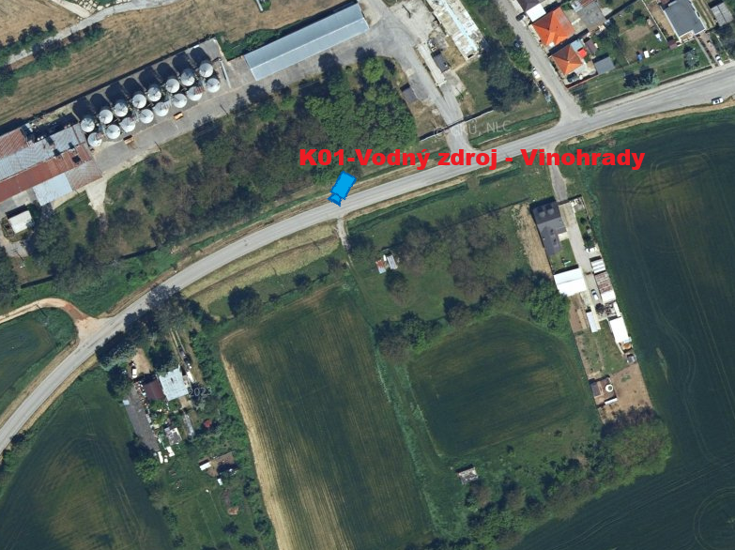

KAMERA K02 – Cesta na Varhid / Fundiska 3

Pohľad kamery - prístupová cesta do obce.

Osadenie, montáž kamery a sieťového príslušenstva:
- kamera K02 bude osadená na p.b. ZSDis
- osadený límec pre kameru, držiak na stĺp, uchytené bandimex páskou
- elektrorozvádzač na napájanie z VO s výzbrojou a uchytením na p.b. bandimex páskou
- napájanie ONU v rozvádzači 12V
- napájanie kamery cez dátový FTP Cat5e exteriérový 12V
- na p.b. je jestvujúci rozvod VO 230V/50Hz, ktorý bude káblom CYKY-J 3x2,5 dopojený do elektrorozvádzača

Parametre kamery: V časti technická špecifikácia

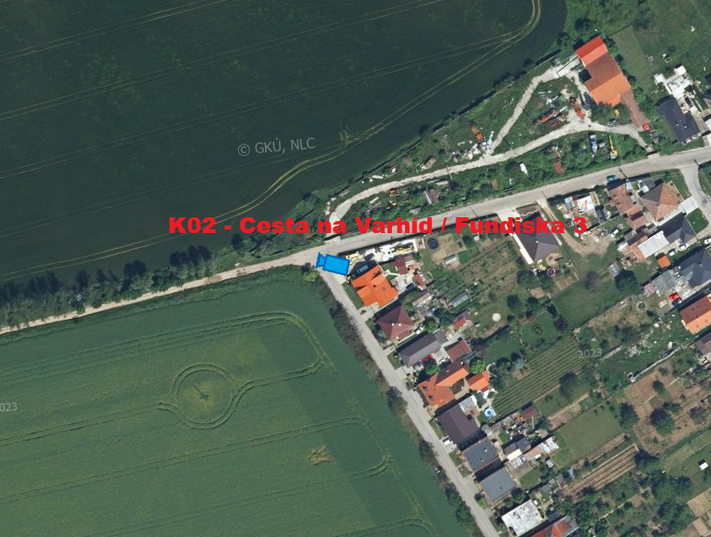

KAMERA K03, K04, K05 – Obecný úrad, Pajta

Pohľad kamier – hlavná cesta a okolie OÚ, Pajta,

Osadenie, montáž kamier a sieťového príslušenstva:
- kamery K03 a K04 budú osadené na p.b. verejného obecného rozhlasu, K05 na p.b. ZSDis
- osadený límec pre každú kameru vrátane držiaka na stĺp, uchytené bandimex páskou
- Z OÚ je vedený samonosný dátový kábel Cat5e exteriérový tienený, ktorý je ukončený na p.b. verejného obecného rozhlasu v aktívnom zariadení. Kábel slúži na napájanie aktívnych prvkov 48V cez prepäťovú ochranu zo zdroja na OÚ. Do zariadenia sú zapojené K03 a K04 ktoré sú na rovnakom p.b.
- Z p.b. z Mikrotik Powerbox Pro je ďalej vedený stávajúci samonosný dátový kábel Cat5E tienený, ktorý napája kameru K05 ktorá sníma sklad / Pajtu.
- Kábel na OÚ je zapojený do routra Mikrotik RB750Gr3 v dátovom rozvádzači v rozvodnej miestnosti

Parametre kamery: V časti technická špecifikácia
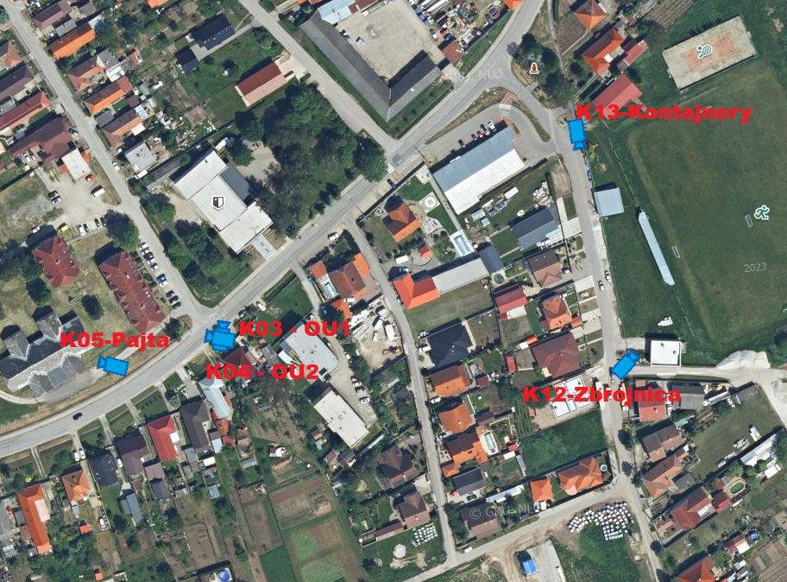

KAMERA K12 – Hasičská zbrojnica

Pohľad kamery – okolie hasičskej zbrojnice

Osadenie, montáž kamier a sieťového príslušenstva:
- kamera K12 bude osadená na p.b. ZSDis
- osadený límec pre kameru, držiak na stĺp, uchytené bandimex páskou
- elektrorozvádzač s výzbrojou a uchytením na p.b. bandimex páskou
- napájanie ONU cez splitter v rozvádzači
- napájanie kamery PoE IEEE 802.3af cez FTP Cat5e exteriérový z POE Switchu
- na p.b. je jestvujúci rozvod 230V/50Hz, ktorý bude káblom CYKY-J 3x2,5 dopojený do elektrorozvádzača

Parametre kamery: V časti technická špecifikácia

KAMERA K13 – Kontajnery

Pohľad kamery – okolie vstupu na futbalové ihrisko a kontajnery

Osadenie, montáž kamier a sieťového príslušenstva:
- kamera K13 bude osadená na p.b. ZSDis
- osadený límec pre kameru, držiak na stĺp, uchytené bandimex páskou
- rozvádzač s výzbrojou a uchytením bude na stene budovy futbalového klubu v ktorom bude umiestnené ONU aj napájanie kamery
- napájanie ONU v rozvádzači
- napájanie kamery PoE IEEE 802.3af cez FTP Cat5e exteriérový z POE adaptéra
- Z rozvádzača s výzbrojou bude realizované pripojenie elektrického kábla do jestvujúceho elektrického rozvádzača zamestnancom OÚ Dvorníkyna

Parametre kamery: V časti technická špecifikácia

KAMERA K06 – vjazd do obce od obce Bojničky – DOPRAVNÁ KAMERA

Pohľad kamery – vjazd do obce od obce Bojničky
Osadenie, montáž kamery a sieťového príslušenstva:
- kamera K06 bude osadená na p.b. ZSDis
- držiak na stĺp, uchytené bandimex páskou
- minirozvádzač na optické ONU bude na p.b. ako K06, uchytené bandimex páskou
- napájanie ONU cez 12V splitter v minirozvádzači
- napájanie bude realizované z jestvujúcej technologickej dátovej rozvodnice na druhej strane cesty v ktorej bude umiestnený napájací adaptér 48V cez samonosný exteriérový dátový kábel Cat5e, ktorý bude ukončený v minirozvádzači

Parametre kamery: V časti technická špecifikácia

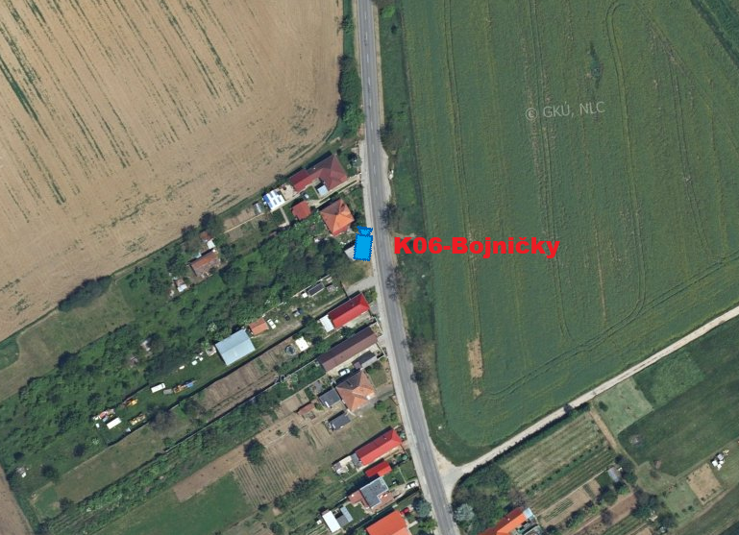

KAMERA K07 – Pošta

Pohľad kamery – hlavná cesta a budova Pošty
Osadenie, montáž kamier a sieťového príslušenstva:
- kamera K07 bude osadená na p.b. ZSDis
- osadený límec pre kameru, držiak na stĺp, uchytené bandimex páskou
- minirozvádzač na optické ONU bude na p.b. ako K07, uchytené bandimex páskou
- napájanie ONU cez 12V splitter v minirozvádzači
- napájanie bude realizované z jestvujúcej prípojky v budove pošty 230V/50Hz v ktorej bude umiestnený napájací adaptér 48V v samostatnej krabici cez samonosný exteriérový dátový kábel Cat5e, ktorý bude ukončený v minirozvádzači

Parametre kamery: V časti technická špecifikácia

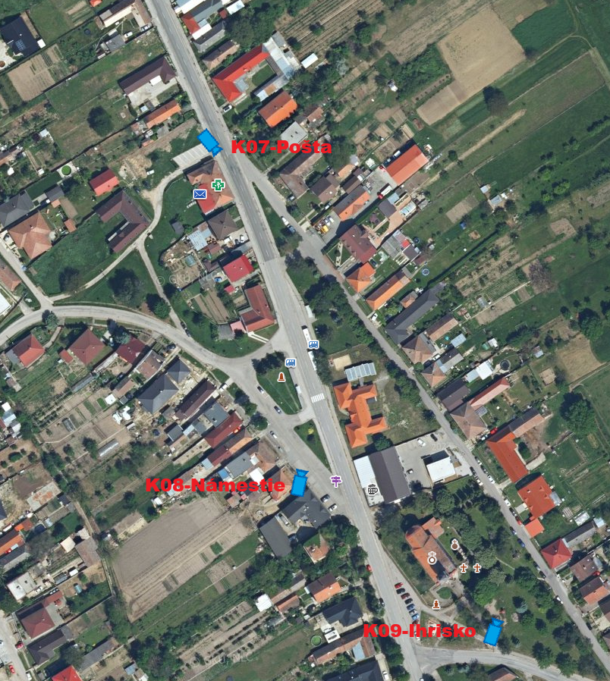

KAMERA K08 – Námestie

Pohľad kamery – Námestie

Osadenie, montáž kamery a sieťového príslušenstva:
- kamera K08 bude osadená na p.b. ZSDis
- osadený límec pre kameru, držiak na stĺp, uchytené bandimex páskou
- elektrorozvádzač s výzbrojou bude osadený na p.b. verejného osvetlenia a uchytením na p.b. bandimex páskou
- napájanie ONU cez splitter v rozvádzači
- napájanie kamery PoE IEEE 802.3af cez FTP Cat5e exteriérový samonosný kábel z POE Switchu, pričom kábel bude vedený z rozvádzača na priľahlý stĺp s kamerou.
- na p.b. je jestvujúci rozvod 230V/50Hz, ktorý bude káblom CYKY-J 3x2,5 dopojený do elektrorozvádzača

Parametre kamery: V časti technická špecifikácia

KAMERA K09 – Ihrisko

Pohľad kamery – Detské ihrisko a okolie

Osadenie, montáž kamery a sieťového príslušenstva:
- kamera K09 bude osadená na p.b.verejného osvetlenia
- osadený límec pre kameru, držiak na stĺp, uchytené bandimex páskou
- elektrorozvádzač s výzbrojou bude osadený na p.b. neďaleko a uchytením na p.b. bandimex páskou
- napájanie ONU bude cez splitter v rozvádzači
- napájanie kamery PoE IEEE 802.3af bude cez FTP Cat5e exteriérový samonosný kábel z POE Switchu, pričom kábel bude vedený z rozvádzača na priľahlý stĺp s kamerou.
- Optický kábel z vedúci z ONU bude drop káblom vedený na priľahlý p.b. ZSDis kde bude zapojený do ich rozvádzača.
- na p.b. je jestvujúci rozvod 230V/50Hz, ktorý bude káblom CYKY-J 3x2,5 dopojený do elektrorozvádzača

Parametre kamery: V časti technická špecifikácia

KAMERA K10 – ZŠ Dvorníky

Pohľad kamery – hlavná cesta zo smeru Šalgočka, okolie ZŠ
Osadenie, montáž kamery a sieťového príslušenstva:
- kamera K10 bude osadená na p.b. ZSDis.
- osadený límec pre kameru, držiak na stĺp, uchytené bandimex páskou
- napájanie kamery PoE IEEE 802.3af cez FTP Cat5e exteriérový samonosný kábel z POE Switchu, pričom kábel bude vedený z rozvádzača v budove ZŠ po p.b. ZSDis až koncový stĺp s kamerou
- dátový uplink zo ZŠ je realizovaný cez aktívnu PON sieť ZSDis v rámci obce Dvorníky cez kryptovaný tunel terminovaný na routri Mikrotik RB750Gr3

Parametre kamery: V časti technická špecifikácia

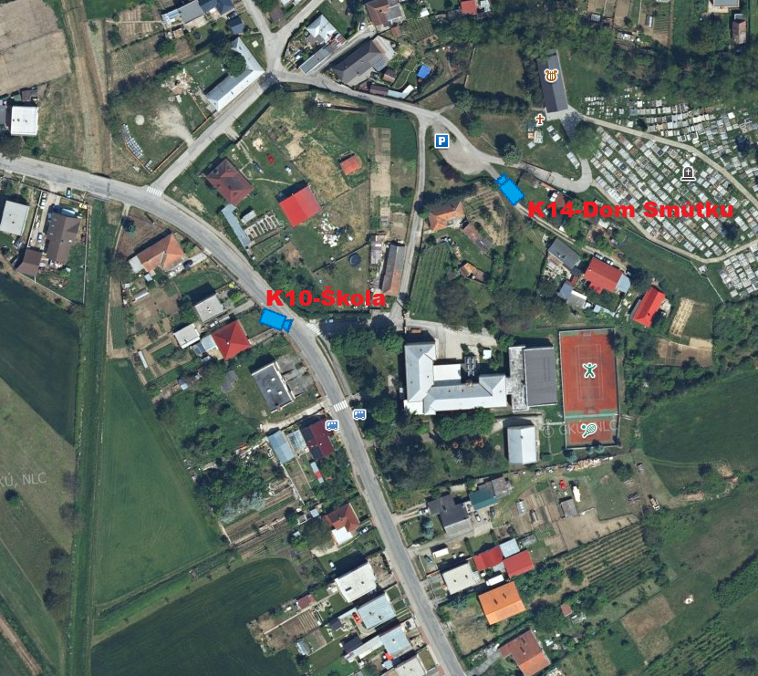

KAMERA K14 – Dom Smútku

Pohľad kamery – príjazdová cesta k Domu smútku a Cintorínu

Osadenie, montáž kamery a sieťového príslušenstva:
- kamera K14 bude osadená na p.b. ZSDis
- osadený límec pre kameru, držiak na stĺp, uchytené bandimex páskou
- minirozvádzač na optické ONU bude na p.b. ako K14, uchytené bandimex páskou
- napájanie ONU cez 12V splitter v minirozvádzači
- napájanie bude realizované z jestvujúcej prípojky/exteriérovej krabice na p.b. kde je umiestnený menič napätia, z ktorého bude napájaná 12V aj kamera

Parametre kamery: V časti technická špecifikácia

KAMERA K11 – Mlyn, príjazdová cesta od Šalgočky – DOPRAVNÁ KAMERA

Pohľad kamier – príjazdová cesta od Šalgočky
Osadenie, montáž kamery a sieťového príslušenstva:
- kamera K11 bude osadená na p.b. ZSDis.
- držiak na stĺp, uchytené bandimex páskou
- napájanie kamery je cez FTP Cat5e exteriérový kábel z 12V adaptéra , pričom kábel bude vedený z jestvujúceho rozvádzača VO na p.b. ZSDis, kde je pripojený do ONU
- V tomto rozvádzači je umiestnené aj ONU z ktorého bude drop kábel vedený na priľahlý p.b. ZSDis kde bude zapojený do ich rozvádzača.

Parametre kamery: V časti technická špecifikácia

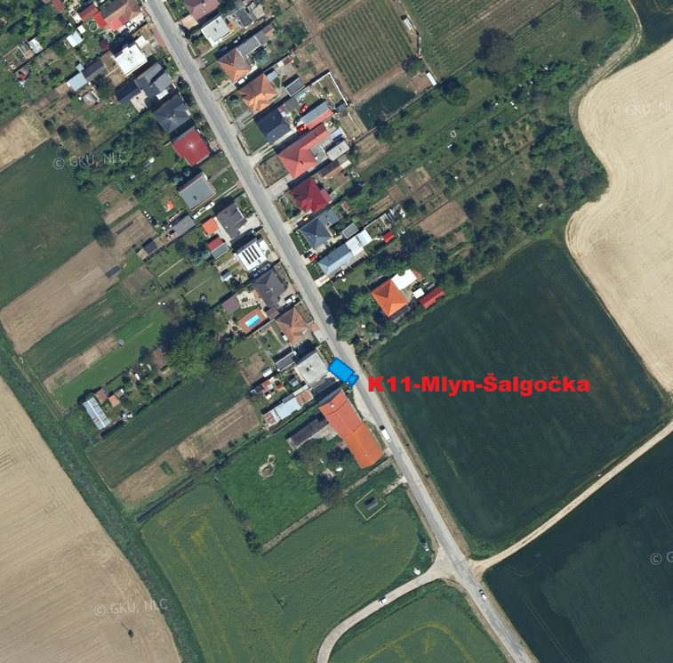

- Bezpečnosť práce :

Podrobnosti na zaistenie bezpečnosti a ochrany zdravia pri práci na stavenisku

  - Zvislé komunikácie

    - Rebrík možno používať len na krátkodobé a fyzicky nenáročné práce pri použití jednoduchého náradia, pri ktorých sa osoba vykonávajúca stavebné práce môže pridržiavať aspoň jednou rukou alebo je zabezpečená proti pádu.

    - Na rebríku sa nesmú vykonávať práce, pri ktorých sa používa pneumatické náradie, vstreľovací prístroj, reťazová píla a iné nebezpečné náradie.

    - Po rebríku sa nesmie vynášať alebo znášať bremeno ťažšie ako 20 kg. Na rebríkoch sa nesmie pracovať nad sebou. Vystupovať a zostupovať po rebríku nesmie súčasne viac osôb. Pri vystupovaní alebo zostupovaní je osoba vykonávajúca stavebné práce otočená tvárou k rebríku a pridŕža sa ho oboma rukami.

    - Rebrík sa nesmie používať ako prechodový mostík a nesmie sa nadstavovať.

    - Prenosný drevený rebrík používaný pri stavebnej práci môže byť dlhý najviac 8 m.

    - Rebríky používané na výstup musia presahovať výstupnú plošinu najmenej o 1,1 m; to neplatí, ak sa možno spoľahlivo zachytiť o pevné držadlo alebo inú pevnú časť konštrukcie. Na zabezpečenie stability musí byť rebrík zabezpečený proti posunutiu, bočnému vychýleniu, prevráteniu alebo rozovretiu. Sklon jednoduchého rebríka nesmie byť menší ako 2,5 : 1.

    - Za priečkami rebríka musí byť voľný priestor najmenej 0,18 m; pri päte rebríka zo strany prístupu musí byť voľný priestor najmenej 0,6 m.

    - Na výstup a zostup medzi podlahami lešenia možno výnimočne použiť drevený zbíjaný rebrík s najväčšou dĺžkou 3,5 m s priečkami vsadenými do zdvojených postranníc, ktorý bol vyrobený podľa dokumentácie obsahujúcej výkres a výpočet.

    - Lanový rebrík možno použiť len na výstup a zostup osoby.

    - Na rebríku možno pracovať len na bezpečnom mieste rebríka; pri jednoduchom rebríku vo vzdialenosti chodidel najmenej 0,8 m pod miestom horného opretia rebríka a pri dvojitom rebríku vo vzdialenosti chodidiel najmenej 0,5 m od horného konca rebríka. Pri práci na rebríku a pohybe po
rebríku, ak sú chodidlá vo výške väčšej ako 5 m, sa musí použiť osobný ochranný pracovný prostriedok proti pádu, ktorý nesmie byť ukotvený o prenosný rebrík.

    - Vizuálna prehliadka rebríka sa vykoná pri výdaji zo skladu alebo pri príjme do skladu a pred každým použitím. Skúška rebríka sa vykonáva najmenej raz ročne; o vykonanej skúške sa vyhotoví záznam. Poškodené a neúplné rebríky sa nesmú používať.

    - Pojazdné rebríky sa pred použitím musia stabilizovať oporami na dostatočne únosnom podklade.

    - Skládka a skladisko sa musia označiť značkou „Nepovolaným vstup zakázaný“ podľa osobitného predpisu.

    - Po celý čas skladovania musí byť zabezpečená stabilita skladovaného materiálu, najmä podložkami, zarážkami, oporami, stojanmi, klinmi alebo previazaním.

Podrobnosti na zaistenie bezpečnosti a ochrany zdravia pri práci vo výške a nad voľnou hĺbkou

  - Zabezpečenie proti pádu predmetov a materiálu

    - Materiál, náradie a pomôcky sa musia uložiť alebo skladovať vo výškach tak, aby po celý čas uloženia alebo skladovania boli zabezpečené proti pádu, skĺznutiu alebo zhodeniu počas práce a po jej ukončení, a to aj vetrom.

Zabezpečenie miesta pod prácami vo výške a nad voľnou hĺbkou a jeho okolia

    - Priestory, nad ktorými sa pracuje, musia sa zabezpečiť tak, aby nedošlo k ohrozeniu osôb vykonávajúcich stavebné práce a iných osôb.

    - Ochranné pásmo, ktorým je ohrozený priestor vymedzený ohradením, musí mať šírku od okraja pracoviska alebo pracovnej podlahy najmenej
- 1,5 m pri práci vo výške od 3 m do 10 m vrátane,
- 2 m pri práci vo výške nad 10 m do 20 m vrátane,
- 2,5 m pri práci vo výške nad 20 m do 30 m vrátane,
- 1/10 výšky objektu pri práci vo výške nad 30 m

Práca na streche

    - Pri práci na streche sa osoba vykonávajúca stavebné práce chráni
- proti pádu zo strešného plášťa na voľných okrajoch,
- proti skĺznutiu z plochy strechy pri jej sklone nad 25°,
- proti prepadnutiu cez strešnú konštrukciu.

    - Zabezpečenie proti pádu zo strechy nielen po obvode, ale aj do svetlíkov, technologických a iných otvorov je splnené použitím ochrannej alebo záchytnej konštrukcie alebo použitím osobného ochranného pracovného prostriedku proti pádu.

    - Zabezpečenie proti skĺznutiu je splnené použitím rebríkov upevnených v miestach práce a v potrebných komunikáciách, prípadne použitím ochrannej alebo záchytnej konštrukcie alebo použitím osobného ochranného pracovného prostriedku proti pádu jednotlivými osobami vykonávajúcimi stavebné práce.

    - Zabezpečenie proti prepadnutiu, najmä pracovnou podlahou, komunikačnou podlahou alebo pokrývačským rebríkom, sa musí vykonať na všetkých strešných plášťoch, kde pôdorysná vzdialenosť medzi latami alebo inými nosnými prvkami strešnej konštrukcie je viac ako 0,25 m alebo nie je
zaručené, že jednotlivé strešné prvky sú preukázateľne bezpečné proti prelomeniu zaťažením osobou vykonávajúcou stavebné práce alebo nie je toto zaťaženie vhodne rozložené pomocnou konštrukciou.

Zhadzovanie predmetov, materiálu a odpadu

    - Zhadzovať predmety, materiál a odpad z výšky možno, len ak
- je na miesto dopadu zamedzený prístup osobám, najmä ohradením, vylúčením prevádzky alebo strážením, a jeho okolie je chránené proti odrazu alebo rozstreku zhodeného predmetu alebo
materiálu,
- sa materiál zhadzuje na miesto dopadu uzavretým zariadením.

    - Nesmú sa zhadzovať predmety, materiál a odpad, pri ktorých nemožno bezpečne predpokladať miesto dopadu alebo ktoré by mohli strhnúť osobu vykonávajúcu stavebné práce z výšky a do voľnej hĺbky.

    - Ak pri zhadzovaní predmetov, materiálu a odpadu vzniká prašnosť, hluk alebo iný nežiaduci účinok, vykonají sa ochranné opatrenia.

Prerušenie prác vo výške a nad voľnou hĺbkou
Práca vo výške a nad voľnou hĺbkou v priestoroch nechránených proti poveternostným vplyvom sa musí prerušiť pri
- búrke, silnom daždi, snežení, tvorení námrazy,
- vetre s rýchlosťou od 8m.s-1 (5. Bf stupeň), ak ide o práce vykonávané na zavesených
konštrukciách, na rebríkoch, ak sú chodidlá vo výške viac ako 5 m a pri použití osobného ochranného pracovného prostriedku proti pádu,

- vetre s rýchlosťou od 10,8 m.s-1 (6. a vyšší Bf stupeň),
- viditeľnosti menej ako 30 m,
- teplote prostredia menej ako -10 °C alebo viac ako + 43 °C.

Bezpečnosť práce :

Ochrana pred nebezpečným dotykom časti elektrických zariadení pri poruche je prevedená v zmysle STN 33 2000-4-41 a to samočinným odpojením od zdroja v sieťach TN.
Pracovníci vykonávajúci montáž a údržbu elektrického zariadenia musia spĺňať odbornú spôsobilosť pre danú prácu v súlade s vyhláškou MPSVaR SR č. 508/2009 Z.z.. Organizácia vykonávajúca montáž elektrických zariadení musí mať príslušné oprávnenie na montáž el. zariadení. Pracovné postupy je nutné zabezpečiť v zmysle platných noriem a predpisov.

Obsluhovať predmety elektrických zariadení, ale len v rozsahu „ZAP. – VYP.“ môže aj osoba bez elektrotechnickej kvalifikácie – podľa vyhlášky MPSVaR SR č. 508/2009 Z.z. - §20 – poučená osoba. Akákoľvek iná manipulácia na elektrických zariadeniach a rozvodoch okrem uvedenej obsluhy je osobám bez elektrotechnickej kvalifikácie zakázaná.
V prípade nebezpečenstva je možné vypnutie celého elektrického zariadenia a rozvodov pomocou hlavného vypínača FQ1 v príslušnom rozvádzači, ktorý bude označený bezpečnostnou tab. „ Hlavný vypínač – vypni v nebezpečenstve „.

Pred uvedením elektrického zariadenia do prevádzky je potrebné vykonať východiskovú odbornú prehliadku a skúšku elektrického zariadenia v zmysle STN 33 2000-6. Počas prevádzky sa vykonávajú pravidelné odborné prehliadky a odborné skúšky elektrického zariadenia podľa Vyhlášky MPSVaR SR č. 508/2009 Z.z.. – príloha č.8.
Pri práci s elektrickým zariadením je nutné používať ochranné pomôcky a dodržiavať bezpečnostné predpisy a to hlavne STN 34 3100 a jej pridružené normy.

Projektová dokumentácia je spracovaná podľa platných technických noriem a predpisov pre danú oblasť. Pri zrealizovaní uvedenej akcie podľa tejto projektovej dokumentácie a dodržaním platných predpisov nemôže dôjsť k ohrozeniu elektrickým zariadením v zmysle Zákona č. č.124/2006
Z.z. o bezpečnosti a ochrane zdravia pri práci v znení neskorších zmien a doplnkov.

TECHNICKÁ ŠPECIFIKÁCIA KOMPONENTOV:

Kamera:

4 Mpx kompaktná IP kamera, exteriérová, Day/Night , IR 80m, WL 60m, 1/1.8" 4 Megapixel CMOS, rozlíšenie 2688 x 1520 px @ 1-25/30 fps, citlivosť 0,0007 lx @F1.6, objektív 2,8 mm, uhol záberu H: 112°, V: 58°, D: 137°; AWB, AI-ISP, BLC, HLC, WDR 140dB, AGC, ROI, 3DNR, SSA, Defog, LDC, Full Color; kompresia H.265 / H.264 / H.264H / H.264B / MJPEG (Sub Stream), RTMP, podpora Smart a AI Codekov, ONVIF kompatibilné; inteligentné funkcie: IVS (Perimeter Protection), Large AI model (Xinghan), SMD 4.0, AcuPick, Face Detection, People Counting, Queue Management, Heat Map, Video Metadata, Smart Search; RJ-45, zabudovaný mikrofón, micro SD karta max. 1 TB, alarm I/O 1/1, audio I/O 1/1, napájanie 12 V DC / PoE+ (802.3at) / ePoE, Dual Power Backup, spotreba max. 15,6 W, pracovná teplota od -40 °C do +60 °C, IP67, IK10 rozmery 238 x 90,7 x 90,7 mm, hmotnosť 0,835 kg

Kamera dopravná:

4 Mpx AI ANPR kamera pre dopravné aplikácie do rýchlosti 120 km/h, čítacia vzdialenosť 8-20 metrov, exteriérová, Day/Night s mechanickým IR filtrom, IR LED s dosvitom 20 m (ANPR), 60 m (video monitoring), 1/1.8" progresívny scan CMOS, rozlíšenie 2688 × 1520 px @ 25/30 fps, citlivosť s IR: 0 lux, bez IR: 0,001 lx @ F1.6 (Color, 30 IRE), 0,0002 lx @ F1.6 (B/W, 30 IRE), motorický objektív 8–32 mm, uhol záberu 39,9° –15,1° , WDR 140 dB, HLC, BLC, WB, inteligentné funkcie, H.264H / H.264B / H.264M / H.265 / MJPEG / H.264M, ONVIF kompatibilný, alarm I/O 2/2, audio I/ O 1/1, vstavaný mikrofón, reproduktor, slot TF kartu - podpora: Kingston 16 GB, 32 GB, 128 GB, 256 GB, Dahua card 16 GB, 32 GB, 128 GB, 256 GB, SanDisk 16 GB, 32 GB, 128 GB, 256 GB, napájanie 12 V DC, 2 A, POE: 802.3at, Type 2, Class 4 (44 V – 57 V), 0,455 A – 0,351 A, max. 20 W - bez osvetlenia < 6 W, s osvetlením <12 W, reproduktor + stroboskop <17 W, pracovná teplota od 0 °C do +50 °C, IP 67, IK 10, RS-485, Wiegand, rozmery 396,0 × 120,8 × 127,8 mm, hmotnosť 2,3 kg, v balení je diaľkový ovládač na ovládanie alarmového výstupu.

Záznamové a sieťové zariadenie:

NVR:

IP NVR 16-kanálov, OS Linux, podporované formáty Smart H.265+ / Smart H264+ / H.264 / H.265; záznam max. do 448 Mbps (Pri AI max 200 Mbps), maximálne rozlíšenie 32 Mpx na kameru; Inteligentné funkcie v NVR: Acu Pick by NVR max. 4 kanály, AcuPick NVR + AcuPick kamera max. 16 kanálov, Perimeter Protection max. 8 kanálov, Face Detection max. 4 kanály, Face Recognition max. 16 kanálov (FD kamera + FR NVR), max. 4 kanály (FR+ FD na NVR), SMD Plus max. 16 kanálov, Video Metadata max. 4 kanály; podpora video analytických funkcií z kamier: Face detection, Face recognition, Video metadata, Perimeter protection; SMD, Stereo analysis, Crowd distribution, People counting, ANPR, Vehicle density, Heat map, PPE detection, Smart object detection, Smart sound detection, AcuPick; 1x RJ-45 port (10/100/1000 Mbps), 1x HDMI (max. 7680 x 4320), 1x VGA, 1x RS-485, 1x RS-232, 2x USB (z toho 1x USB 3.0) , Audio RCA I/O 1/1, Alarm I/O 4/2, 2x SATA max. 20 TB; 375,0 × 284,8 × 56 mm, hmotnosť 1,55 kg (bez HDD), napájanie 12 VDC 4A, pracovná teplota od -10 °C do +55 °C.. Osadenie NVR min. 2 x 6TB HDD pre NVR.

On-line dohľad:

Bude realizovaný obecným intranetom so zabezpečeným, šifrovaným prepojením dohľadového PC a NVR.
V miestnosti starostu bude inštalovaný profesionálny monitor DAHUA LM55-F400N-V1 4K, ktorý bude kotvený na stenu pomocou VESA úchytu. Ovládanie bude pomocou počítačovej myši. Monitor bude pripojený cez KVM prenášač obrazu a signálu na ovládanie do NVR v dátovom rozvádzači.

Centrálne sieťové zariadenie optickej siete -OLT:

V- SOL V1600D4-DP EPON OLT poskytuje 4 * port EPON, 4 * port GE (RJ45) a port 4 * 10GE (SFP +). Môže podporovať 256 ONU pri pomere 1:64.
Veľkosť: 442 mm * 200 mm * 43 mm
Hmotnosť: 3,2 kg
Je inteligentný, ľahko nasaditeľný a má vysoký výkon, spĺňa požiadavky na výkon a objem používateľov v rôznych prostrediach a podporuje tiež bohaté nástroje na prevádzku a údržbu, ako sú EMS, WEB, Telnet, SSH a mobilná aplikácia, poskytuje používateľom stabilné , efektívne služby prístupu k sieti s pridanou hodnotou.
Produkt je vhodný pre aplikácie „Triple-Play“, CPN, IP kamera, Enterprise LAN a IOT.
.

